Data Catalog + Lineage — truy nguồn gốc cột 'revenue' trong 2 giây
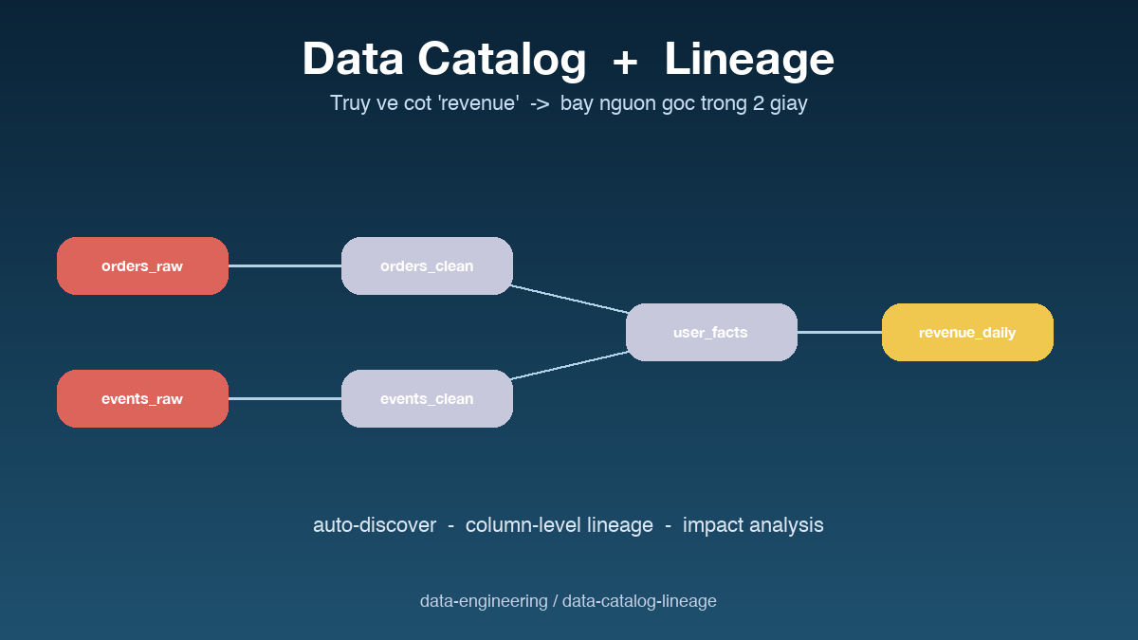

Thông tin bài
Chủ đề chính: Project (Catalog / Governance)
Đối tượng đọc: Data engineer, analytics engineer, data governance

Nội dung
Một câu hỏi quen thuộc trong họp executive: cột revenue trong dashboard này lấy từ đâu, công thức tính thế nào, ai sở hữu nó. Nếu trả lời mất hai ngày đào code, đó là dấu hiệu warehouse của bạn thiếu data catalog và lineage. Với cloud lakehouse hiện đại, đây là phần hạ tầng bắt buộc, không phải lựa chọn.
Catalog là danh bạ trung tâm của mọi data asset: bảng, view, dashboard, ML model. Mỗi asset có metadata về owner, schema, description, tag và SLA. Catalog tốt trả lời được câu hỏi 'bảng nào có thông tin về order' trong vài giây, thay vì phải hỏi đồng nghiệp hoặc đào Slack history.
Lineage là biểu đồ thể hiện asset nào phụ thuộc vào asset nào, ở mức bảng và đặc biệt là mức cột. Khi sếp hỏi nguồn gốc cột revenue trong dashboard, lineage cho bạn thấy chuỗi từ revenue_daily ngược về user_facts, orders_clean, rồi tới orders_raw từ Kafka. Quan trọng hơn, khi muốn đổi schema bảng orders_raw, lineage chỉ ra mọi dashboard và pipeline có thể bị ảnh hưởng để bạn warn họ trước.
Cách triển khai thực tế trên cloud thường dựa vào OpenLineage làm chuẩn mở. Mỗi job Spark, dbt, Airflow gửi event tới catalog backend, mô tả input và output. Backend như Marquez, DataHub hay Unity Catalog của Databricks lưu trữ, index và visualize. Khó khăn lớn nhất không phải tool mà là kỷ luật: mọi pipeline mới phải emit lineage event ngay từ ngày đầu, không bao giờ chấp nhận pipeline không có lineage trong production.

Repository
Code + OpenLineage integration:
https://github.com/sophie-nguyenthuthuy/data-engineering/tree/main/data-catalog-lineage
#catalog #lineage #governance #cloud #dataengineering

